**Nur gesunde Menschen betreten unsere Schule! Stand 27.08.20**

**Hygieneregeln** – werden mindestens einmal pro Woche eingeübt und besprochen

 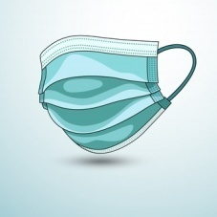- Sicherheitsabstand halten – auf den Wegen, im Schulhaus, auf dem Schulgelände

- Im Treppenhaus gilt: rechts hoch – rechts runter!

- Außerhalb des Klassenzimmers immer **Mundschutz** tragen, Masken zwischenzeitlich in Stoffbeuteln verwahren, beim Auf- und Abziehen nur die Bänder berühren, feuchte Masken wechseln

- In klassengemischten Gruppen (z.B. AGs, HA-Zeit) ist ein Mundschutz zu tragen, wenn die Abstandsregel nicht eingehalten werden kann

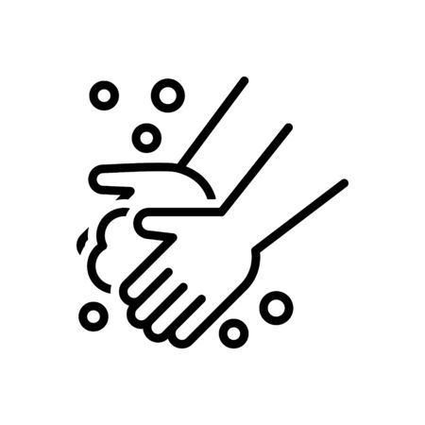- Hände gründlich waschen (mit Seife für 20-30 Sekunden, gut abtrocknen)

* Nach Betreten der Schule (morgens und nach Pausen)
* Nach dem Toilettengang
* Vor und nach dem Frühstück
* Nach dem Husten oder Niesen
* Vor unvermeidlichem Wechsel eines Klassenraumes
* Vor Ende des Unterrichts
* Vor Betreten der Turnhalle, beim Verlassen der Halle

- Nur die zugewiesene Toilette benutzen – einzeln, beim Warten auf Abstand achten

- Einhaltung der Husten- und Nies-Etikette! (In ein Einwegtuch – dieses dann entsorgen oder in die Ellenbeuge, dabei von Mitmenschen abwenden)

- Sich selbst und anderen nicht ins Gesicht fassen

- Lernutensilien und Essen nicht untereinander austauschen

- Vorerst Jacken im Klassenzimmer aufhängen, Hausschuhe werden nicht getragen

- Hände- und Flächendesinfektion nur durch die Lehrkraft

- Für die Mittagspause einen Imbiss mitbringen (Wenn nicht anders machbar kann ein Essen to go in der Mensa geholt und in der Aula gegessen werden.)

- Während schulbezogener Veranstaltungen sind die Hygiene- und Abstandsregeln einzuhalten und eine Anwesenheitsliste zu führen (Name, Telefonnummer, Mailadresse)

- Eine Buchausleihe findet derzeit nur klassenintern statt, in den Pausen bleibt die Bücherei geschlossen

- Musikunterricht findet im Musikraum statt, die Lehrkraft sorgt für ausreichende Lüftung bzw. Reinigung zwischen einem Klassenwechsel, das Singen ist im Freien oder mit 3m Sicherheitsabstand erlaubt

- Sportunterricht findet wenn möglich im Freien mit konstanten Lerngruppen statt, Körperkontakt wird so gering wie möglich gehalten

- Zum Abholen verabreden sich Kinder und Eltern außerhalb des Schulgeländes

Und trotzdem – die gute Laune nicht verlieren!